

POS Version 41产品
Release 1白皮书
2004年9月

广州融通系统集成有限公司

产品概述

目的
本文主要给出收银操作系统（POS V41R1）的简要介绍。其中，包括产品的客户定位、设计理念、产品特点、产品功能简介、产品架构以及产品运行环境等相关内容。

客户定位
目前，POS系统是零售企业必不可少的作业系统、是直接面对广大消费者的计算机交互平台。这种交互关系的好坏直接影响着零售企业的经营业绩。因此，性能稳定、功能强大的POS系统，能够有效协助提高营业管理水平、加强客户关系建设、提升顾客服务的含金量，从而推动零售企业的发展。
与此同时，随着零售业的发展，专卖店和便利店业态以便利、专业的服务获得了很大的发展，要在专卖店与便利店方面提供计算机信息系统解决方案，关键是需要体现方案的可集成性，这样可以大大简化硬件与软件平台的配置，降低实施成本。
从POS技术本身的发展来看，由于IT技术不断发展、创新，出现了新的POS设备。从一代机（不可编程、不可扩展）到现在的四代、五代机（功能强劲，可轻松配置，任意扩展，支持最新的技术，如USB等）。另一方面，新POS软件的研发成功。从基本的售货功能扩展到多种经营形式，多种促销方式，客户关系的管理（挂帐卡等）。
POS Version 4.1产品就是为专卖店、便利店提供服务的POS系统。

设计理念
在设计和实现POS Version 41 Release 1过程中，我们遵循了如下几方面的设计理念：
  - 灵活多样的销售、促销以及收银方式
零售企业可以根据需要，选择合适的销售、促销以及收银方式。
  - 支持各种POS设备
不同零售企业所使用的POS设备各种各样，POS Version 41产品采用JavaPOS国际规范操作POS设备，使得设备的可扩展性、维护性更加快捷。

产品特点
POS Version 4.1产品Release 1能够更有效地节约硬件投资成本。其丰富营销方式可以提高服务质量、提升企业的经营业绩。POS Version 4.1产品Release 1定义了完善的业务架构，其中包括基础业务框架管理、用户管理、销售管理、收银管理、促销管理、常规控制、外设管理、本地化设置等。
基于分布式组件架构的POS Version 41产品Release 1为实现上述业务架构提供了完整的、灵活的解决方案。无论是安全性、事务性，还是并发性、运行效率，POS Version 41产品Release 1都能够完美的胜任。采用JavaPOS国际标准操作POS设备，能够更快的满足不同零售商设备的差异性。丰富的促销方式、多样的收银方式以及销售管理，使得零售企业在拓展自身业务的过程中畅通无阻。

术语及缩略词
POS： Point Of Sells，即收银操作系统
POS V4.1 R1：Point Of Sells Version 4.1 Release 1，收银操作系统Version 4.1 Release 1

产品功能
产品功能如下。
模块名称 | 包含内容 | 说明
基础业务框架管理 | - 整个业务管理系统的支撑框架，包括运行平台、基础件、DB、Framework等内容。 | 为整个POS业务管理提供基础服务的框架。
用户管理 | - 登陆  - 注销  - 资料  - 权限 | 提供用户注册、管理、授权等服务。
销售管理 | - PLU/EAN/UPC  - Scanner/Keyboard，自定义功能键，Multiplier Key(00)  - 查价  - 数量.  - 合计  - 整单取消  - 更正  - 退货  - 挂单  - 重打票据 | 为POS销售服务。
收银管理 | - 现金  - 支票  - 银行卡  - 挂帐卡  - 代币券  - 多汇率支持  - 出款/入款 | 为POS收银服务。
促销管理 | - 单品促销  - 单品折扣  - 单品数量折扣  - 单品促销  - 单品数量促销  - 多品促销  - A组商品数量折扣  - A组商品数量折扣  - A，B组合促销，由A，B共同摊分特价损失  - A，B组合促销，由A摊分特价损失  - A，B组合促销，C做礼品赠送，由A，B共同摊分C  - A组商品，B商品 组合促销，C做礼品赠送，由A，B共同摊分C  - 其他促销  - 变价  - 金额折扣  - 总额折扣  - 量贩促销  - 组合促销  - 整类促销 | 为促销服务。
常规控制 | - 程序退出  - 培训  - 快速收银  - 出款/入款  - 班结  - 日志 | 为POS业务管理提供辅助服务。
外设管理 | - 通过JavaPOS管理外围设备 | 为操作外设提供服务。
本地化设置 | - 数学运算  - 票据设计 | 为系统监控提供服务。

产品架构

3.1 系统架构
基于POS机的运行特征，POS Version 41需要支持联机（在线）和脱机（离线）两种运行方式。
POS Version 41基于分布式组件架构，如图所示。
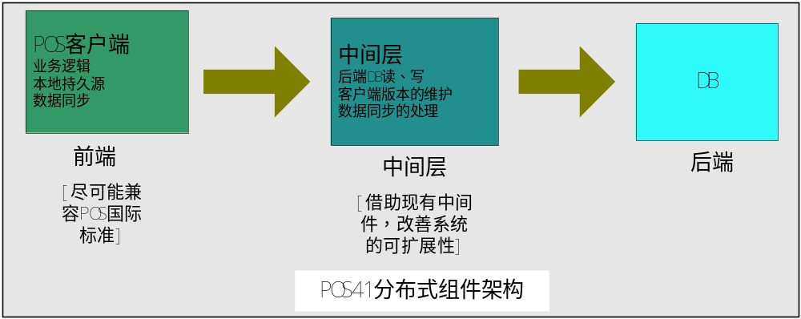
其中，客户端的架构为：
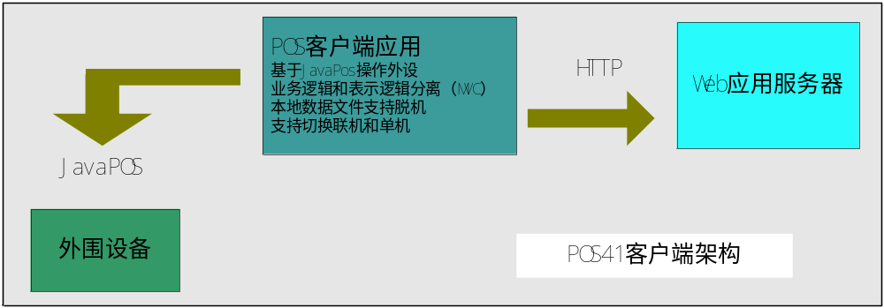

3.2 系统特点
    - 安全、可靠、稳定、性能优越
    - 业务完善，有利提升零售商业务管理
    - 基于分布式组件技术架构，实现了与数据库、操作系统平台无关
    - 基于组件化设计，便于系统升级、维护
    - 优秀的系统日志管理功能，便于系统管理员了解系统的运行情况

运行环境
POS Version 41产品采用分布式组件架构实现，系统支持的运行平台如下：
操作系统：Windows 2000 Professional，Windows 2000 Server，Windows 2000 Advanced Server
数据库： SQL Server 2000
Web服务器： Jakarta-Tomcat-5.x

联系我们
如果您对我们的产品有任何意见和建议，欢迎来信。
E_mail: BPPCIA@royalstone.com.cn

